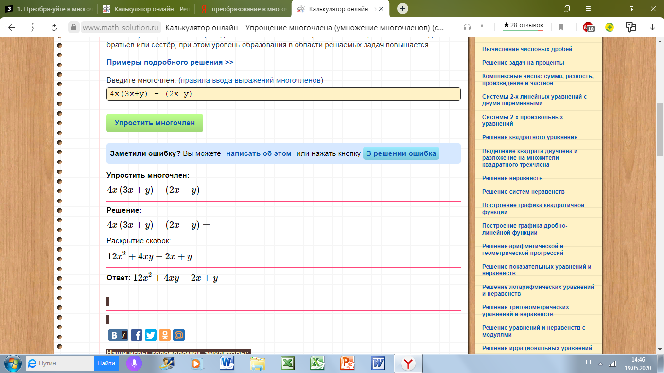

12\*0,5\*0,5+4\*0,5\*(-2)-2\*0,5-2= -4